***Приложение***

**Предварительная работа**

*Занятие. Аппликация «Пожарный щит».*

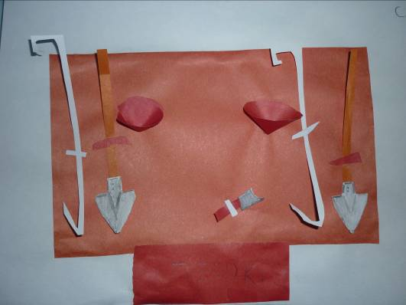

*Занятие. Ознакомление с окружающим миром. «С огнем не играй, пожар не затевай».*

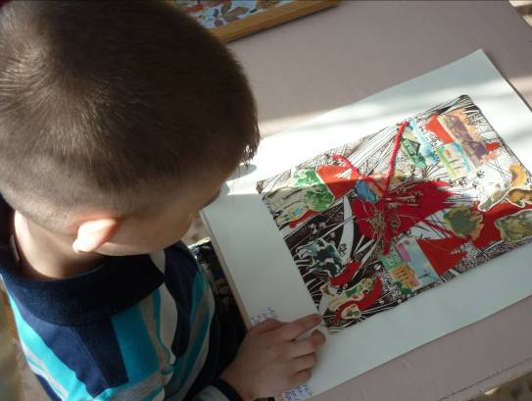

*Рассматривание картин.*

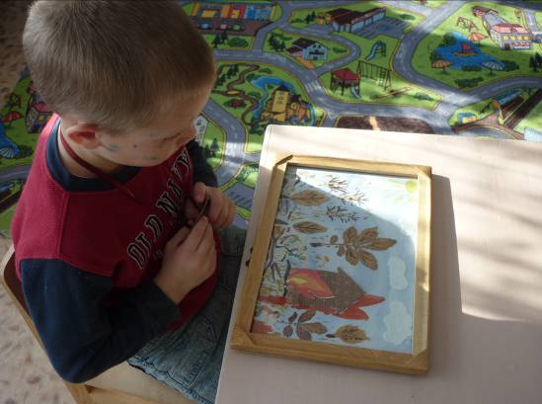

*Работа в кружке «Умелые ручки».*

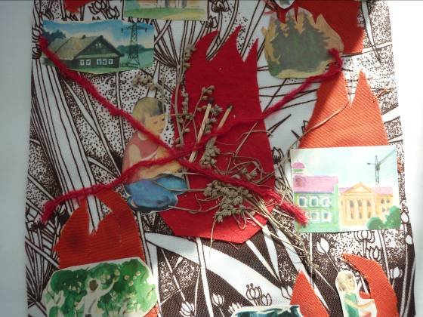

*Занятие. Рисование «Спички и трава большая беда».*

